**1、回顾servlet**

**导入依赖：**

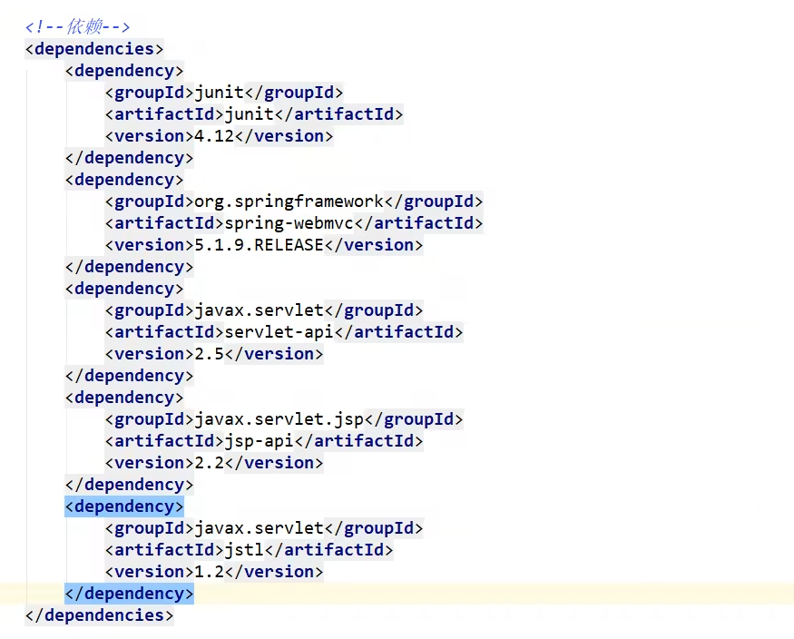

**配置web：**

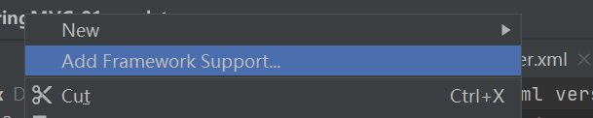

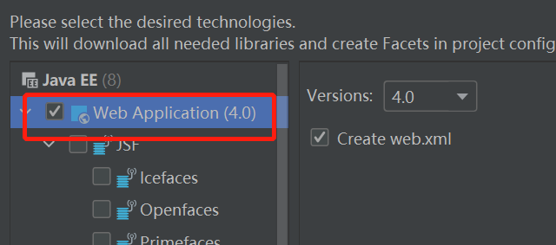

**配置servlet：**

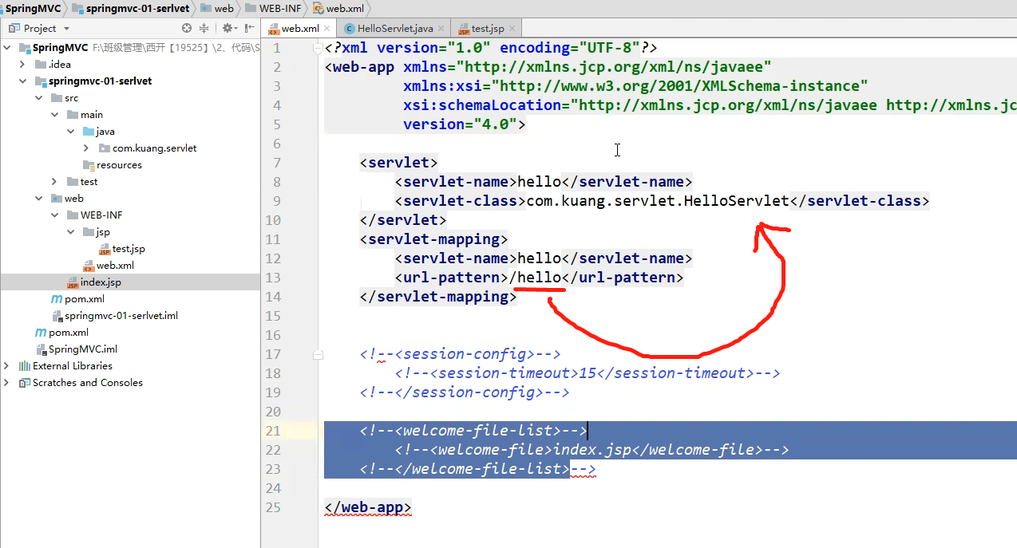

**编写servlet：**

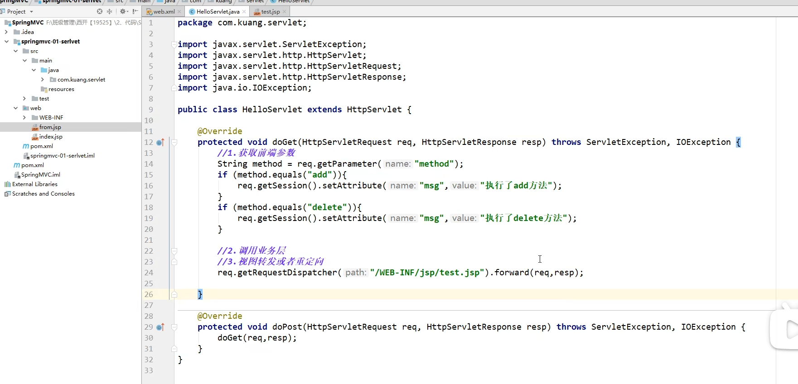

**MVC要做的事：**

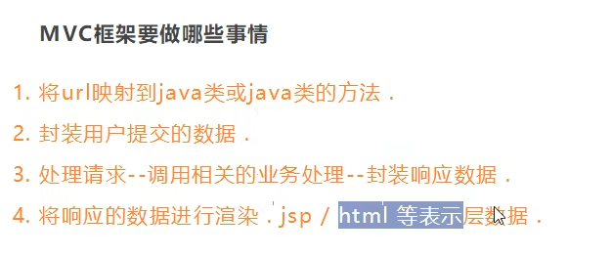

**2、SpringMVC**

SpringMVC必须配置的三大件：处理器映射器、处理器适配器、视图解析器。

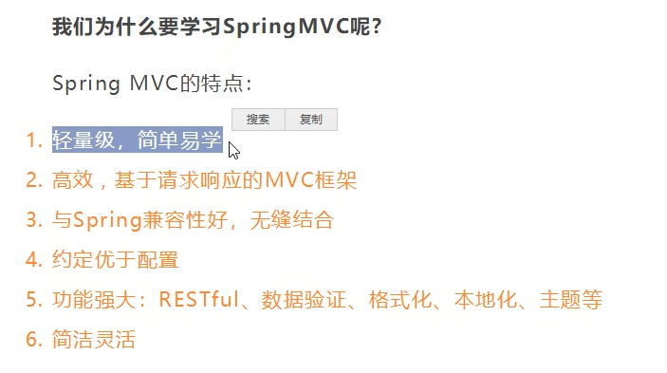

**1、原理：**

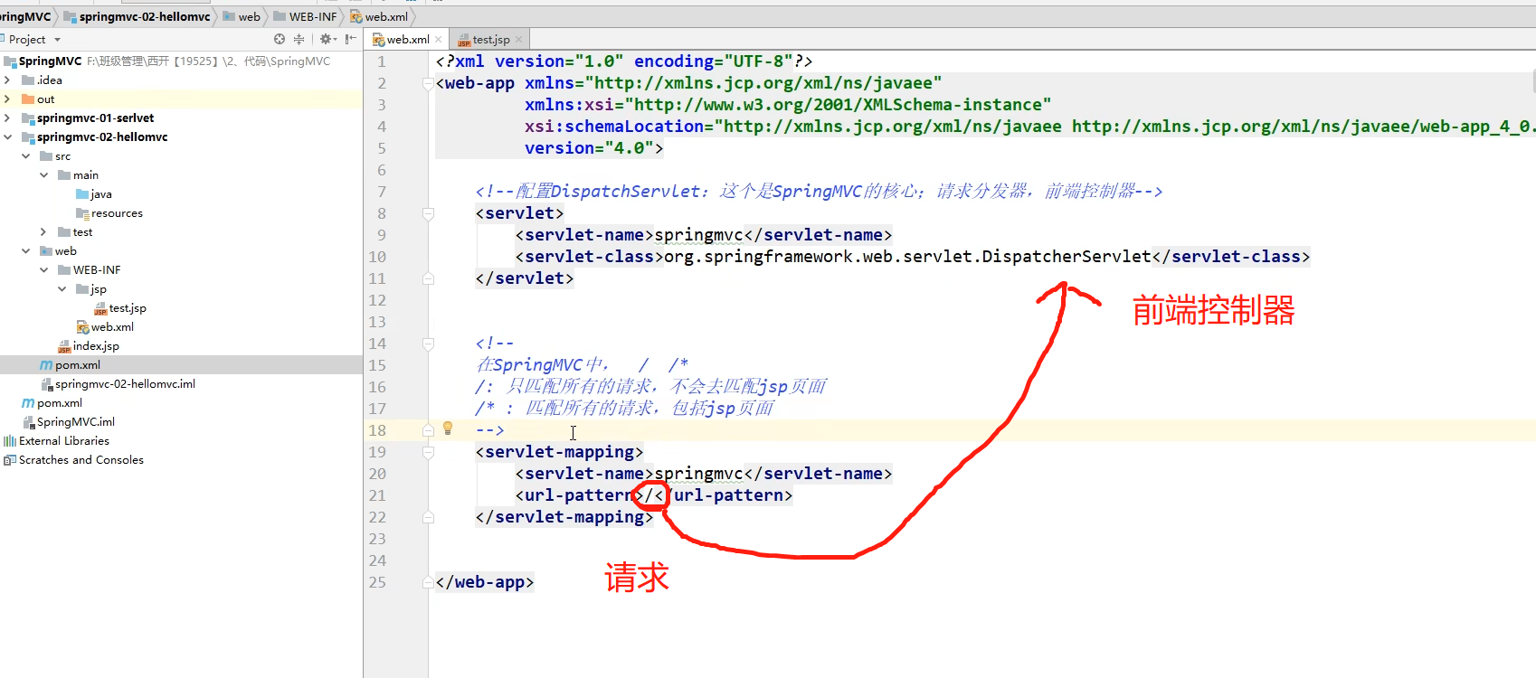

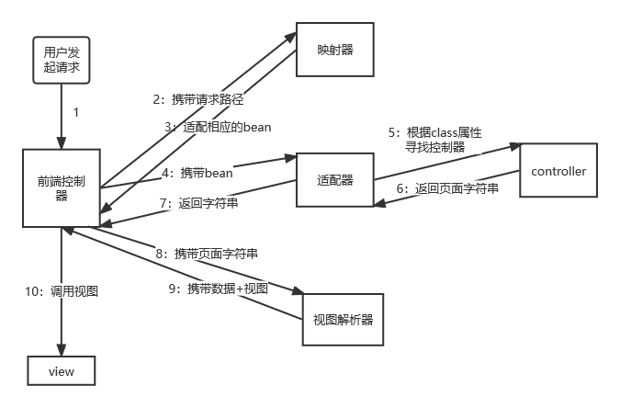

**2、使用@Controller注解：**

@Controller注解类型用于声明Spring类的实例是一个控制器（在讲IOC时还提到了另外3个注解：@Component、@Service、@Repository）；

Spring可以使用扫描机制来找到应用程序中所有基于注解的控制器类，为了保证Spring能找到你的控制器，需要在配置文件中声明组件扫描。

<!-- 自动扫描指定的包，下面所有注解类交给IOC容器管理 -->

<context:component-scan base-package="com.kuang.controller"/>

**3、restful风格：**

**概念**

Restful就是一个资源定位及资源操作的风格。不是标准也不是协议，只是一种风格。基于这个风格设计的软件可以更简洁，更有层次，更易于实现缓存等机制。

**功能**

资源：互联网所有的事物都可以被抽象为资源

资源操作：使用POST、DELETE、PUT、GET，使用不同方法对资源进行操作。

分别对应 添加、 删除、修改、查询。

**传统方式操作资源  ：通过不同的参数来实现不同的效果！方法单一，post 和 get**

h[ttp://127.0.0.1/item/queryItem.action?id=1](http://127.0.0.1/item/queryItem.action?id=1) 查询,GET

h[ttp://127.0.0.1/item/saveItem.action](http://127.0.0.1/item/saveItem.action) 新增,POST

h[ttp://127.0.0.1/item/updateItem.action](http://127.0.0.1/item/updateItem.action) 更新,POST

h[ttp://127.0.0.1/item/deleteItem.action?id=1](http://127.0.0.1/item/deleteItem.action?id=1) 删除,GET或POST

**使用RESTful操作资源 ：可以通过不同的请求方式来实现不同的效果！如下：请求地址一样，但是功能可以不同！**

h[ttp://127.0.0.1/item/1](http://127.0.0.1/item/1) 查询,GET

h[ttp://127.0.0.1/item](http://127.0.0.1/item) 新增,POST

h[ttp://127.0.0.1/item](http://127.0.0.1/item) 更新,PUT

h[ttp://127.0.0.1/item/1](http://127.0.0.1/item/1) 删除,DELETE

**@PathVariable 注解:**

在Spring MVC中可以使用  @PathVariable 注解，让方法参数的值对应绑定到一个URI模板变量上。

@Controller

public class RestFulController {

   //映射访问路径

   @RequestMapping("/commit/{p1}/{p2}")

   public String index(@PathVariable int p1, @PathVariable int p2, Model model){

       int result = p1+p2;

       //Spring MVC会自动实例化一个Model对象用于向视图中传值

       model.addAttribute("msg", "结果："+result);

       //返回视图位置

       return "test";

  }

}

**使用method属性指定请求类型:**

此时如果我们使用浏览器地址栏进行访问默认是Get请求，会报错405

//映射访问路径,必须是POST请求

@RequestMapping(value = "/hello",method = {RequestMethod.POST})

public String index2(Model model){

   model.addAttribute("msg", "hello!");

   return "test";

}

**小结：**

Spring MVC 的 @RequestMapping 注解能够处理 HTTP 请求的方法, 比如 GET, PUT, POST, DELETE 以及 PATCH。

**所有的地址栏请求默认都会是 HTTP GET 类型的。**

方法级别的注解变体有如下几个：组合注解

@GetMapping

@PostMapping

@PutMapping

@DeleteMapping

@PatchMapping

@GetMapping 是一个组合注解，平时使用的会比较多！

它所扮演的是 @RequestMapping(method =RequestMethod.GET) 的一个快捷方式。

**4、重定向和转发：**

**ModelAndView**

设置ModelAndView对象 , 根据view的名称 , 和视图解析器跳到指定的页面 .

页面 : {视图解析器前缀} + viewName +{视图解析器后缀}

<!-- 视图解析器 -->

<bean class="org.springframework.web.servlet.view.InternalResourceViewResolver"

     id="internalResourceViewResolver">

   <!-- 前缀 -->

   <property name="prefix" value="/WEB-INF/jsp/" />

   <!-- 后缀 -->

   <property name="suffix" value=".jsp" />

</bean>

对应的controller类

public class ControllerTest1 implements Controller {

   public ModelAndView handleRequest(HttpServletRequest httpServletRequest, HttpServletResponse httpServletResponse) throws Exception {

       //返回一个模型视图对象

       ModelAndView mv = new ModelAndView();

       mv.addObject("msg","ControllerTest1");

       mv.setViewName("test");

       return mv;

  }

}

**ServletAPI**

通过设置ServletAPI , 不需要视图解析器 .

1、通过HttpServletResponse进行输出

2、通过HttpServletResponse实现重定向

3、通过HttpServletResponse实现转发

@Controller

public class ResultGo {

   @RequestMapping("/result/t1")

   public void test1(HttpServletRequest req, HttpServletResponse rsp) throws IOException {

       rsp.getWriter().println("Hello,Spring BY servlet API");

  }

   @RequestMapping("/result/t2")

   public void test2(HttpServletRequest req, HttpServletResponse rsp) throws IOException {

       rsp.sendRedirect("/index.jsp");

  }

   @RequestMapping("/result/t3")

   public void test3(HttpServletRequest req, HttpServletResponse rsp) throws Exception {

       //转发

       req.setAttribute("msg","/result/t3");

       req.getRequestDispatcher("/WEB-INF/jsp/test.jsp").forward(req,rsp);

  }

}

**SpringMVC**

**通过SpringMVC来实现转发和重定向 - 无需视图解析器；**

测试前，需要将视图解析器注释掉

@Controller

public class ResultSpringMVC {

   @RequestMapping("/rsm/t1")

   public String test1(){

       //转发

       return "/index.jsp";

  }

   @RequestMapping("/rsm/t2")

   public String test2(){

       //转发二

       return "forward:/index.jsp";

  }

   @RequestMapping("/rsm/t3")

   public String test3(){

       //重定向

       return "redirect:/index.jsp";

  }

}

**通过SpringMVC来实现转发和重定向 - 需要视图解析器；**

重定向 , 不需要视图解析器 , 本质就是重新请求一个新地方嘛 , 所以注意路径问题.

可以重定向到另外一个请求实现 .

@Controller

public class ResultSpringMVC2 {

   @RequestMapping("/rsm2/t1")

   public String test1(){

       //转发

       return "test";

  }

   @RequestMapping("/rsm2/t2")

   public String test2(){

       //重定向

       return "redirect:/index.jsp";

       //return "redirect:hello.do"; //hello.do为另一个请求/

  }

}

**5、数据处理：**

**处理提交数据**

**1、提交的域名称和处理方法的参数名一致**

提交数据 : <http://localhost:8080/hello?name=wzx>

处理方法 :

@RequestMapping("/hello")

public String hello(String name){

   System.out.println(name);

   return "hello";

}

后台输出 : wzx

**2、提交的域名称和处理方法的参数名不一致**

提交数据 : <http://localhost:8080/hello?username=wzx>

处理方法 :

//@RequestParam("username") : username提交的域的名称 .

@RequestMapping("/hello")

public String hello(@RequestParam("username") String name){

   System.out.println(name);

   return "hello";

}

后台输出 : wzx

**3、提交的是一个对象**

要求提交的表单域和对象的属性名一致  , 参数使用对象即可

1、实体类

public class User {

   private int id;

   private String name;

   private int age;

   //构造

   //get/set

   //tostring()

}

2、提交数据 : <http://localhost:8080/mvc04/user?name=wzx&id=1&age=15>

3、处理方法 :

@RequestMapping("/user")

public String user(User user){

   System.out.println(user);

   return "hello";

}

后台输出 : User { id=1, name='wzx', age=15 }

说明：如果使用对象的话，前端传递的参数名和对象名必须一致(即url的参数名和实体类的属性名)，否则就是null。

**6、数据显示到前端**

**第一种 : 通过ModelAndView**

我们前面一直都是如此 . 就不过多解释

public class ControllerTest1 implements Controller {

   public ModelAndView handleRequest(HttpServletRequest httpServletRequest, HttpServletResponse httpServletResponse) throws Exception {

       //返回一个模型视图对象

       ModelAndView mv = new ModelAndView();

       mv.addObject("msg","ControllerTest1");

       mv.setViewName("test");

       return mv;

  }

}

**第二种 : 通过ModelMap**

ModelMap

@RequestMapping("/hello")

public String hello(@RequestParam("username") String name, ModelMap model){

   //封装要显示到视图中的数据

   //相当于req.setAttribute("name",name);

   model.addAttribute("name",name);

   System.out.println(name);

   return "hello";

}

**第三种 : 通过Model**

Model

@RequestMapping("/ct2/hello")

public String hello(@RequestParam("username") String name, Model model){

   //封装要显示到视图中的数据

   //相当于req.setAttribute("name",name);

   model.addAttribute("msg",name);

   System.out.println(name);

   return "test";

}

**对比**

就对于新手而言简单来说使用区别就是：

Model 只有寥寥几个方法只适合用于储存数据，简化了新手对于Model对象的操作和理解；

ModelMap 继承了 LinkedMap ，除了实现了自身的一些方法，同样的继承 LinkedMap 的方法和特性；

ModelAndView 可以在储存数据的同时，可以进行设置返回的逻辑视图，进行控制展示层的跳转。

当然更多的以后开发考虑的更多的是性能和优化，就不能单单仅限于此的了解。

**7、乱码问题：**

注意：以下建立在客户端已经修改成utf8形式：

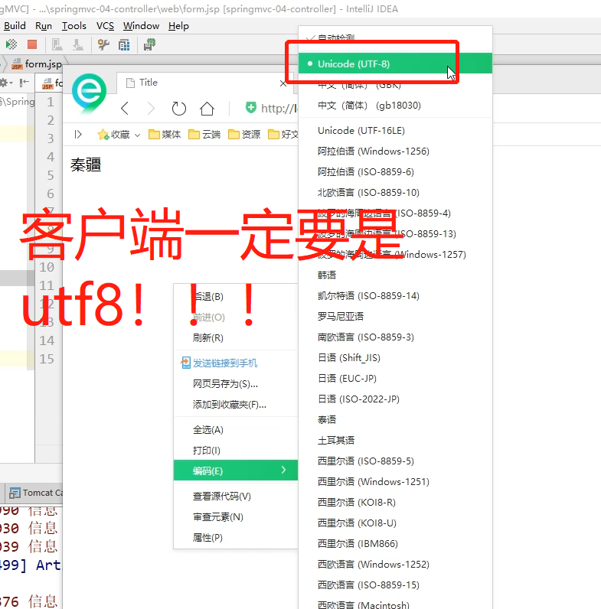

**7.1、使用SpringMVC自带的过滤器(这个过滤器对get的支持不好 )：**

于web.xml中添加：

<filter>

   <filter-name>encoding</filter-name>

   <filter-class>org.springframework.web.filter.CharacterEncodingFilter</filter-class>

   <init-param>

       <param-name>encoding</param-name>

       <param-value>utf-8</param-value>

   </init-param>

</filter>

<filter-mapping>

   <filter-name>encoding</filter-name>

   <url-pattern>/*</url-pattern>

</filter-mapping>

**7.2、修改tomcat配置文件：**

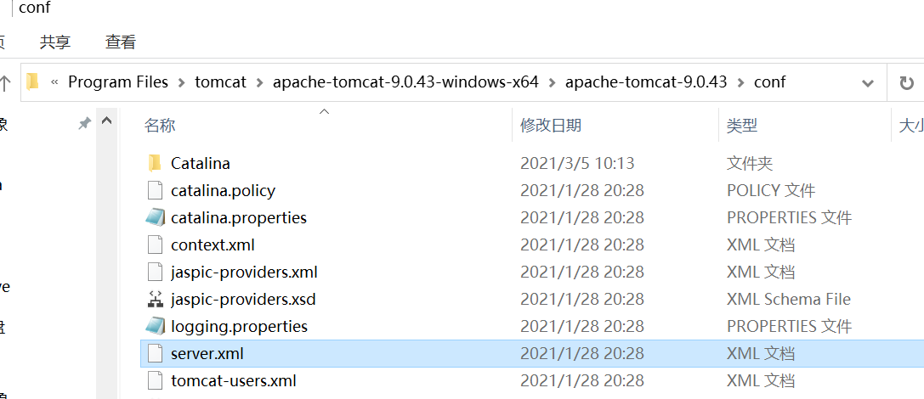

<Connector URIEncoding="utf-8" port="8080" protocol="HTTP/1.1"

          connectionTimeout="20000"

          redirectPort="8443" />

**7.3、自定义过滤器(某大佬杰作)：**

package com.kuang.filter;

import javax.servlet.*;

import javax.servlet.http.HttpServletRequest;

import javax.servlet.http.HttpServletRequestWrapper;

import javax.servlet.http.HttpServletResponse;

import java.io.IOException;

import java.io.UnsupportedEncodingException;

import java.util.Map;

/**

* 解决get和post请求 全部乱码的过滤器

*/

public class GenericEncodingFilter implements Filter {

   @Override

   public void destroy() {

  }

   @Override

   public void doFilter(ServletRequest request, ServletResponse response, FilterChain chain) throws IOException, ServletException {

       //处理response的字符编码

       HttpServletResponse myResponse=(HttpServletResponse) response;

       myResponse.setContentType("text/html;charset=UTF-8");

       // 转型为与协议相关对象

       HttpServletRequest httpServletRequest = (HttpServletRequest) request;

       // 对request包装增强

       HttpServletRequest myrequest = new MyRequest(httpServletRequest);

       chain.doFilter(myrequest, response);

  }

   @Override

   public void init(FilterConfig filterConfig) throws ServletException {

  }

}

//自定义request对象，HttpServletRequest的包装类

class MyRequest extends HttpServletRequestWrapper {

   private HttpServletRequest request;

   //是否编码的标记

   private boolean hasEncode;

   //定义一个可以传入HttpServletRequest对象的构造函数，以便对其进行装饰

   public MyRequest(HttpServletRequest request) {

       super(request);// super必须写

       this.request = request;

  }

   // 对需要增强方法 进行覆盖

   @Override

   public Map getParameterMap() {

       // 先获得请求方式

       String method = request.getMethod();

       if (method.equalsIgnoreCase("post")) {

           // post请求

           try {

               // 处理post乱码

               request.setCharacterEncoding("utf-8");

               return request.getParameterMap();

          } catch (UnsupportedEncodingException e) {

               e.printStackTrace();

          }

      } else if (method.equalsIgnoreCase("get")) {

           // get请求

           Map<String, String[]> parameterMap = request.getParameterMap();

           if (!hasEncode) { // 确保get手动编码逻辑只运行一次

               for (String parameterName : parameterMap.keySet()) {

                   String[] values = parameterMap.get(parameterName);

                   if (values != null) {

                       for (int i = 0; i < values.length; i++) {

                           try {

                               // 处理get乱码

                               values[i] = new String(values[i]

                                      .getBytes("ISO-8859-1"), "utf-8");

                          } catch (UnsupportedEncodingException e) {

                               e.printStackTrace();

                          }

                      }

                  }

              }

               hasEncode = true;

          }

           return parameterMap;

      }

       return super.getParameterMap();

  }

   //取一个值

   @Override

   public String getParameter(String name) {

       Map<String, String[]> parameterMap = getParameterMap();

       String[] values = parameterMap.get(name);

       if (values == null) {

           return null;

      }

       return values[0]; // 取回参数的第一个值

  }

   //取所有值

   @Override

   public String[] getParameterValues(String name) {

       Map<String, String[]> parameterMap = getParameterMap();

       String[] values = parameterMap.get(name);

       return values;

  }

}

于wen.xml中配置：

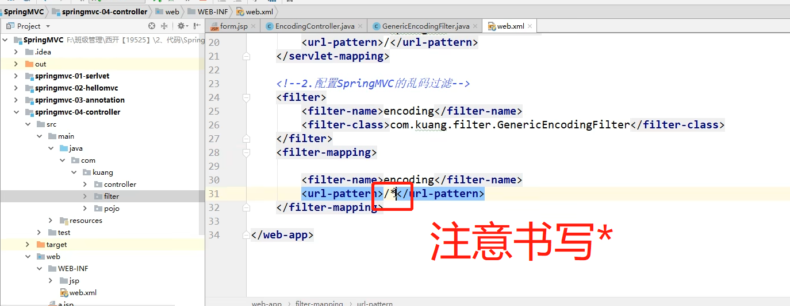

**7.4、使用API接口过滤器解决get请求：**

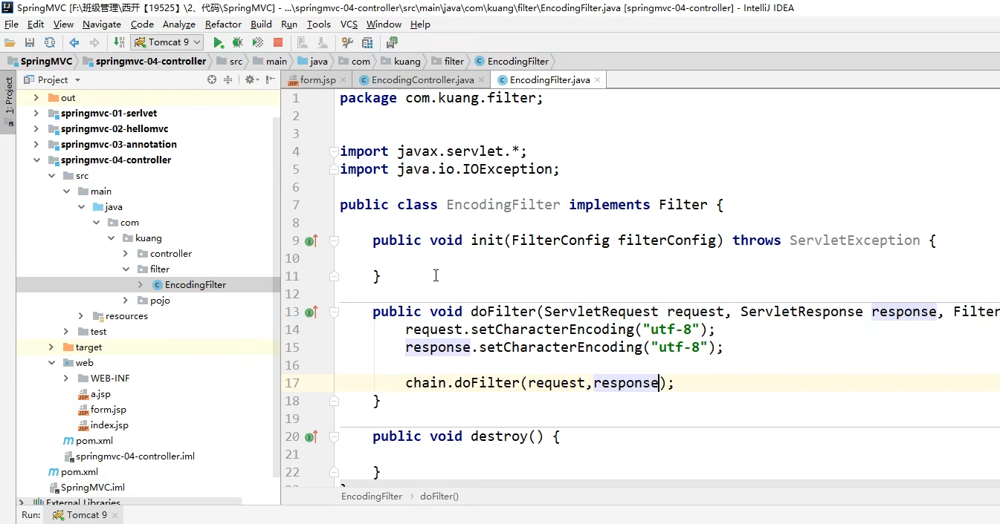

在bean中注册：

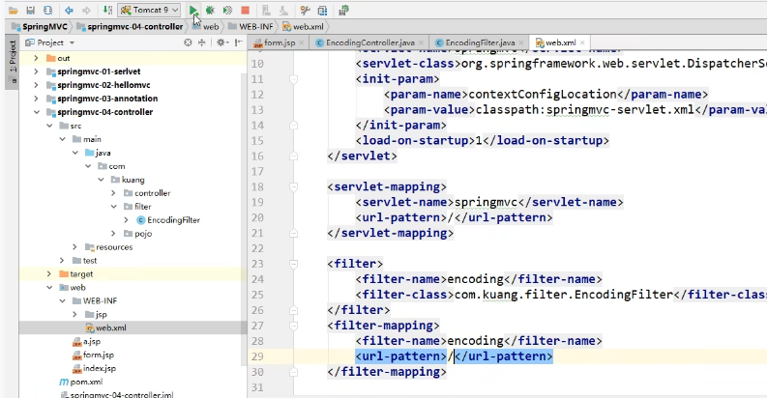

**8、JSON交互处理：**

一种数据转化的格式：

JSON 是 JavaScript 对象的字符串表示法，它使用文本表示一个 JS 对象的信息，本质是一个字符串。

var obj = {a: 'Hello', b: 'World'}; //这是一个对象，注意键名也是可以使用引号包裹的

var json = '{"a": "Hello", "b": "World"}'; //这是一个 JSON 字符串，本质是一个字符串

**1、JSON 和 JavaScript 对象互转**

// JSON字符串转换为JavaScript 对象，使用 JSON.parse() 方法：

var obj = JSON.parse('{"a": "Hello", "b": "World"}'); // 结果是 {a: 'Hello', b: 'World'}

// JavaScript 对象转换为JSON字符串，使用 JSON.stringify() 方法：

var json = JSON.stringify({a: 'Hello', b: 'World'}); //结果是 '{"a": "Hello", "b": "World"}'

**2、使用Jackson解析工具**

导入依赖：

<!-- <https://mvnrepository.com/artifact/com.fasterxml.jackson.core/jackson-core> -->

<depe[ndency>](https://mvnrepository.com/artifact/com.fasterxml.jackson.core/jackson-core)

   <g[roupId>com.fasterxml.jackson.core</groupId>](https://mvnrepository.com/artifact/com.fasterxml.jackson.core/jackson-core)

   <a[rtifactId>jackson-databind</artifactId>](https://mvnrepository.com/artifact/com.fasterxml.jackson.core/jackson-core)

   <v[ersion>2.9.8</version>](https://mvnrepository.com/artifact/com.fasterxml.jackson.core/jackson-core)

</dep[endency>](https://mvnrepository.com/artifact/com.fasterxml.jackson.core/jackson-core)

**3、json乱码问题：**

3.1、通过@RequestMaping的produces属性来实现：

//produces:指定响应体返回类型和编码

@RequestMapping(value = "/json1",produces = "application/json;charset=utf-8")

3.2、在springmvc的配置文件上添加一段消息StringHttpMessageConverter转换配置：

<mvc:annotation-driven>

   <mvc:message-converters register-defaults="true">

       <bean class="org.springframework.http.converter.StringHttpMessageConverter">

           <constructor-arg value="UTF-8"/>

       </bean>

       <bean class="org.springframework.http.converter.json.MappingJackson2HttpMessageConverter">

           <property name="objectMapper">

               <bean class="org.springframework.http.converter.json.Jackson2ObjectMapperFactoryBean">

                   <property name="failOnEmptyBeans" value="false"/>

               </bean>

           </property>

       </bean>

   </mvc:message-converters>

</mvc:annotation-driven>

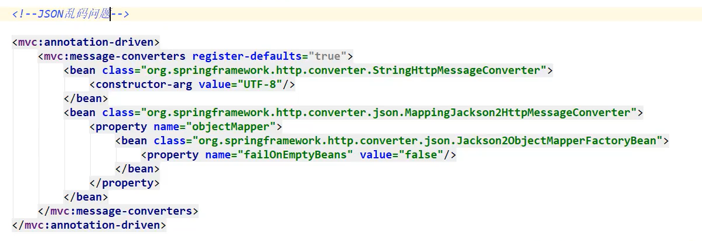

**4、不走视图解析器方法（返回json字符串统一解决）：**

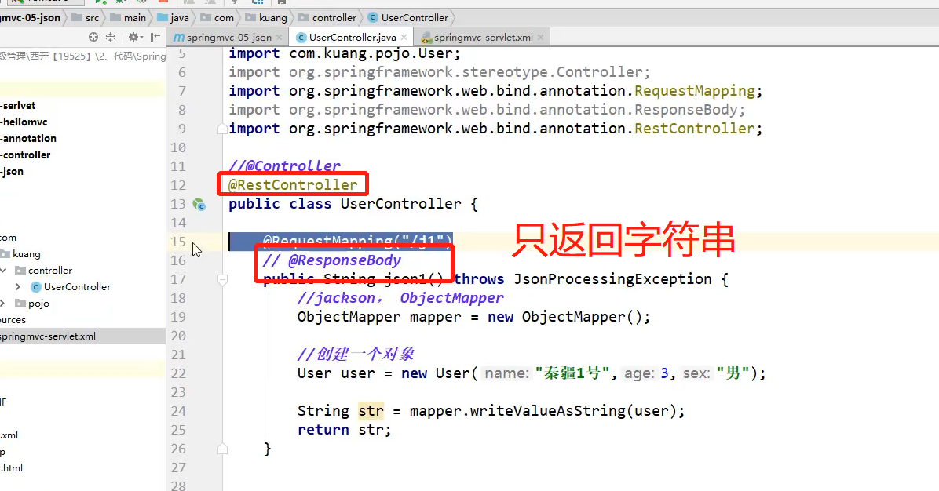

**5、封装工具类：**

package com.wzx.utils;

import com.fasterxml.jackson.core.JsonProcessingException;

import com.fasterxml.jackson.databind.ObjectMapper;

import com.fasterxml.jackson.databind.SerializationFeature;

import java.text.SimpleDateFormat;

public class JsonUtils {

   public static String getJson(Object object) {

       return getJson(object,"yyyy-MM-dd HH:mm:ss");

  }

   public static String getJson(Object object,String dateFormat) {

       ObjectMapper mapper = new ObjectMapper();

       //不使用时间差的方式

       mapper.configure(SerializationFeature.WRITE_DATES_AS_TIMESTAMPS, false);

       //自定义日期格式对象

       SimpleDateFormat sdf = new SimpleDateFormat(dateFormat);

       //指定日期格式

       mapper.setDateFormat(sdf);

       try {

           return mapper.writeValueAsString(object);

      } catch (JsonProcessingException e) {

           e.printStackTrace();

      }

       return null;

  }

}

使用工具类：

@RequestMapping("/json5")

public String json5() throws JsonProcessingException {

   Date date = new Date();

   String json = JsonUtils.getJson(date);

   return json;

}

**6、FastJson：**

fastjson.jar是阿里开发的一款专门用于Java开发的包，可以方便的实现json对象与JavaBean对象的转换，实现JavaBean对象与json字符串的转换，实现json对象与json字符串的转换。实现json的转换方法很多，最后的实现结果都是一样的。

fastjson 的 pom依赖！

<dependency>

   <groupId>com.alibaba</groupId>

   <artifactId>fastjson</artifactId>

   <version>1.2.60</version>

</dependency>

fastjson 三个主要的类：

**JSONObject  代表 json 对象**

JSONObject实现了Map接口, 猜想 JSONObject底层操作是由Map实现的。

JSONObject对应json对象，通过各种形式的get()方法可以获取json对象中的数据，也可利用诸如size()，isEmpty()等方法获取"键：值"对的个数和判断是否为空。其本质是通过实现Map接口并调用接口中的方法完成的。

**JSONArray   代表 json 对象数组**

内部是有List接口中的方法来完成操作的。

**JSON代表 JSONObject和JSONArray的转化**

JSON类源码分析与使用

仔细观察这些方法，主要是实现json对象，json对象数组，javabean对象，json字符串之间的相互转化。

**代码测试，我们新建一个FastJsonDemo 类**

package com.kuang.controller;

import com.alibaba.fastjson.JSON;

import com.alibaba.fastjson.JSONObject;

import com.kuang.pojo.User;

import java.util.ArrayList;

import java.util.List;

public class FastJsonDemo {

   public static void main(String[] args) {

       //创建一个对象

       User user1 = new User("秦疆1号", 3, "男");

       User user2 = new User("秦疆2号", 3, "男");

       User user3 = new User("秦疆3号", 3, "男");

       User user4 = new User("秦疆4号", 3, "男");

       List<User> list = new ArrayList<User>();

       list.add(user1);

       list.add(user2);

       list.add(user3);

       list.add(user4);

       System.out.println("*******Java对象 转 JSON字符串*******");

       String str1 = JSON.toJSONString(list);

       System.out.println("JSON.toJSONString(list)==>"+str1);

       String str2 = JSON.toJSONString(user1);

       System.out.println("JSON.toJSONString(user1)==>"+str2);

       System.out.println("\n****** JSON字符串 转 Java对象*******");

       User jp_user1=JSON.parseObject(str2,User.class);

       System.out.println("JSON.parseObject(str2,User.class)==>"+jp_user1);

       System.out.println("\n****** Java对象 转 JSON对象 ******");

       JSONObject jsonObject1 = (JSONObject) JSON.toJSON(user2);

       System.out.println("(JSONObject) JSON.toJSON(user2)==>"+jsonObject1.getString("name"));

       System.out.println("\n****** JSON对象 转 Java对象 ******");

       User to_java_user = JSON.toJavaObject(jsonObject1, User.class);

       System.out.println("JSON.toJavaObject(jsonObject1, User.class)==>"+to_java_user);

  }

}

**0、前端提交数据：**

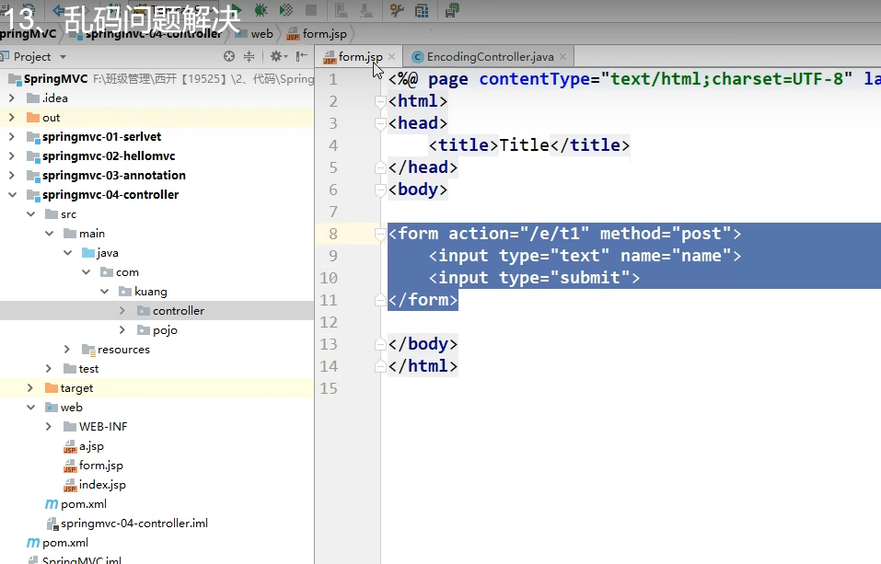

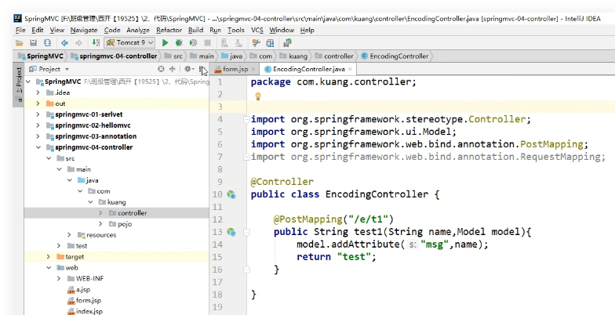

**3、整合ssm**

一个接口对应一个mapper：

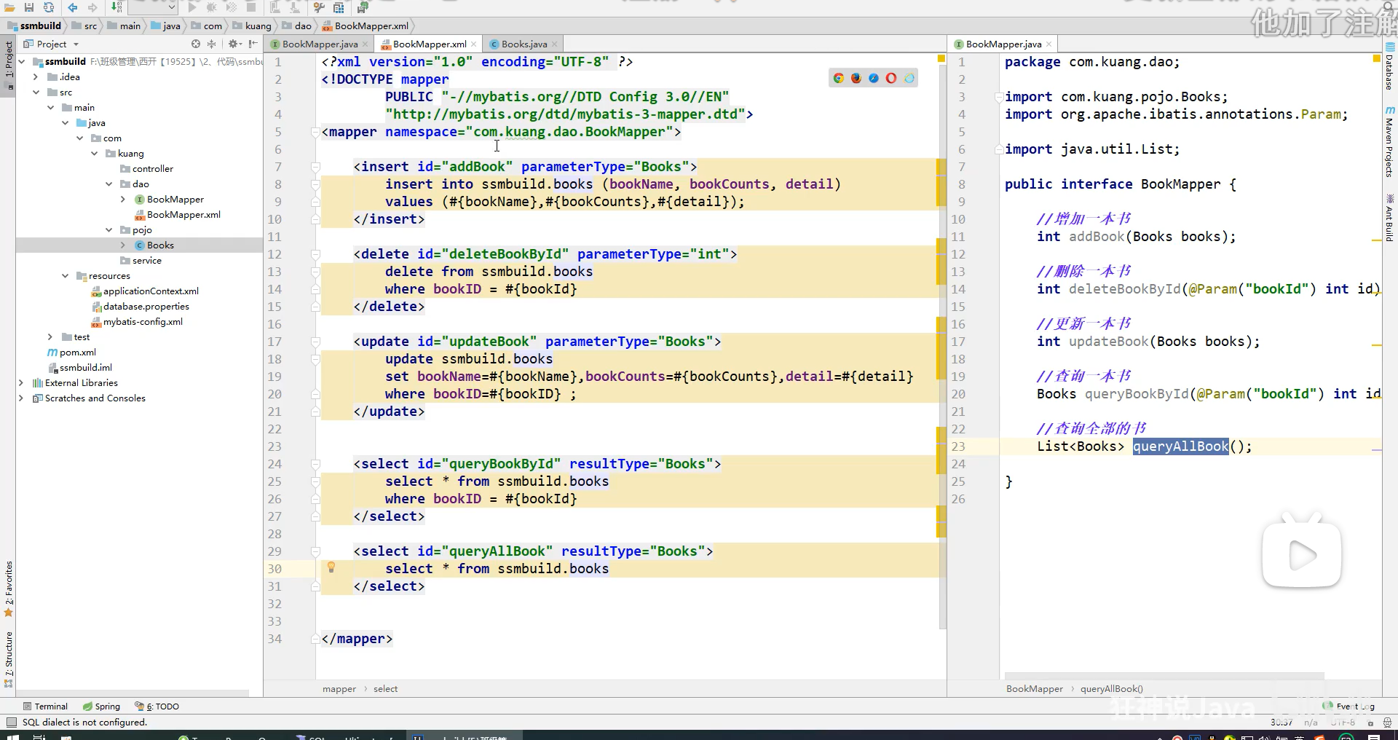

**4、Ajax**

**4.1、作用：**

注册时，输入用户名自动检测用户是否已经存在。

登陆时，提示用户名密码错误

删除数据行时，将行ID发送到后台，后台在数据库中删除，数据库删除成功后，在页面DOM中将数据行也删除。

....等等

**4.2、jQuery.ajax**

Ajax的核心是XMLHttpRequest对象(XHR)。XHR为向服务器发送请求和解析服务器响应提供了接口。能够以异步方式从服务器获取新数据。

jQuery 提供多个与 AJAX 有关的方法。

通过 jQuery AJAX 方法，您能够使用 HTTP Get 和 HTTP Post 从远程服务器上请求文本、HTML、XML 或 JSON – 同时您能够把这些外部数据直接载入网页的被选元素中。

jQuery 不是生产者，而是大自然搬运工。

jQuery Ajax本质就是 XMLHttpRequest，对他进行了封装，方便调用！

jQuery.ajax(...)

      部分参数：

            url：请求地址

            type：请求方式，GET、POST（1.9.0之后用method）

        headers：请求头

            data：要发送的数据

    contentType：即将发送信息至服务器的内容编码类型(默认: "application/x-www-form-urlencoded; charset=UTF-8")

          async：是否异步

        timeout：设置请求超时时间（毫秒）

      beforeSend：发送请求前执行的函数(全局)

        complete：完成之后执行的回调函数(全局)

        success：成功之后执行的回调函数(全局)

          error：失败之后执行的回调函数(全局)

        accepts：通过请求头发送给服务器，告诉服务器当前客户端可接受的数据类型

        dataType：将服务器端返回的数据转换成指定类型

          "xml": 将服务器端返回的内容转换成xml格式

          "text": 将服务器端返回的内容转换成普通文本格式

          "html": 将服务器端返回的内容转换成普通文本格式，在插入DOM中时，如果包含JavaScript标签，则会尝试去执行。

        "script": 尝试将返回值当作JavaScript去执行，然后再将服务器端返回的内容转换成普通文本格式

          "json": 将服务器端返回的内容转换成相应的JavaScript对象

        "jsonp": JSONP 格式使用 JSONP 形式调用函数时，如 "myurl?callback=?" jQuery 将自动替换 ? 为正确的函数名，以执行回调函数

**4.3、一个简单的简单ajax**

**我们来个简单的测试，使用最原始的HttpServletResponse处理 , .最简单 , 最通用**

1、配置web.xml 和 springmvc的配置文件，复制上面案例的即可 【记得静态资源过滤和注解驱动配置上】

<?xml version="1.0" encoding="UTF-8"?>

<beans xmlns="http://www.springframework.org/schema/b[eans"](http://www.springframework.org/schema/beans)

      xmlns:xsi="http://www.w3.org/2001/XMLSchema-ins[tance"](http://www.springframework.org/schema/beans)

      xmlns:context="http://www.springframework.org/s[chema/context"](http://www.springframework.org/schema/beans)

      xmlns:mvc="http://www.springframework.org/schem[a/mvc"](http://www.springframework.org/schema/beans)

      xsi:schemaLocation="http://www.springframework.[org/schema/beans](http://www.springframework.org/schema/beans)

       http://www.springframework.org/schema/beans/sp[ring-beans.xsd](http://www.springframework.org/schema/beans)

       http://www.springframework.org/schema/context

       https://www.springframework.org/schema/context[/spring-context.xsd](http://www.springframework.org/schema/beans)

       http://www.springframework.org/schema/mvc

       https://www.springframework.org/schema/mvc/spr[ing-mvc.xsd">](http://www.springframework.org/schema/beans)

   <!-- 自动扫描指定的包，下面所有注解类交给IOC容器管理 -->

   <context:component-scan base-package="com.kuang.co[ntroller"/>](http://www.springframework.org/schema/beans)

   <mvc:default-servlet-handler />

   <mvc:annotation-driven />

   <!-- 视图解析器 -->

   <bean class="org.springframework.web.servlet.view.[InternalResourceViewResolver"](http://www.springframework.org/schema/beans)

         id="internalResourceViewResolver">

       <!-- 前缀 -->

       <property name="prefix" value="/WEB-INF/jsp/" [/>](http://www.springframework.org/schema/beans)

       <!-- 后缀 -->

       <property name="suffix" value=".jsp" />

   </bean>

</beans>

2、编写一个AjaxController

@Controller

public class AjaxController {

   @RequestMapping("/a1")

   public void ajax1(String name , HttpServletResponse response) throws IOException {

       if ("admin".equals(name)){

           response.getWriter().print("true");

      }else{

           response.getWriter().print("false");

      }

  }

}

3、**导入jquery ， 可以使用在线的CDN ， 也可以下载导入**

<script src="<https://code.jquery.com/jquery-3.1.1.min.js>"></script>

<script src="[${pageContext.request.contextPath}/statics/](https://code.jquery.com/jquery-3.1.1.min.js)js/jquery-3.1.1.min.js"></script>

4、编写index.jsp测试

<%@ page contentType="text/html;charset=UTF-8" language="java" %>

<html>

 <head>

   <title>$Title$</title>

  <%--<script src="https://code.jquery.com/jquery-3.1.1.min.js"></script>--%>

   <script src="${pageContext.request.contextPath}/statics/js/jquery-3.1.1.min.js"></script>

   <script>

       function a1(){

           $.post({

               url:"${pageContext.request.contextPath}/a1",

               data:{'name':$("#txtName").val()},

               success:function (data,status) {

                   alert(data);

                   alert(status);

              }

          });

      }

   </script>

 </head>

 <body>

<%--onblur：失去焦点触发事件--%>

用户名:<input type="text" id="txtName" onblur="a1()"/>

 </body>

</html>

5、启动tomcat测试！打开浏览器的控制台，当我们鼠标离开输入框的时候，可以看到发出了一个ajax的请求！是后台返回给我们的结果！测试成功！

**4.4、Springmvc实现**

实体类user

@Data

@AllArgsConstructor

@NoArgsConstructor

public class User {

   private String name;

   private int age;

   private String sex;

}

我们来获取一个集合对象，展示到前端页面

@RequestMapping("/a2")

public List<User> ajax2(){

   List<User> list = new ArrayList<User>();

   list.add(new User("秦疆1号",3,"男"));

   list.add(new User("秦疆2号",3,"男"));

   list.add(new User("秦疆3号",3,"男"));

   return list; //由于@RestController注解，将list转成json格式返回

}

前端页面

<%@ page contentType="text/html;charset=UTF-8" language="java" %>

<html>

<head>

   <title>Title</title>

</head>

<body>

<input type="button" id="btn" value="获取数据"/>

<table width="80%" align="center">

   <tr>

       <td>姓名</td>

       <td>年龄</td>

       <td>性别</td>

   </tr>

   <tbody id="content">

   </tbody>

</table>

<script src="${pageContext.request.contextPath}/statics/js/jquery-3.1.1.min.js"></script>

<script>

   $(function () {

       $("#btn").click(function () {

           $.post("${pageContext.request.contextPath}/a2",function (data) {

               console.log(data)

               var html="";

               for (var i = 0; i <data.length ; i++) {

                   html+= "<tr>" +

                       "<td>" + data[i].name + "</td>" +

                       "<td>" + data[i].age + "</td>" +

                       "<td>" + data[i].sex + "</td>" +

                       "</tr>"

              }

               $("#content").html(html);

          });

      })

  })

</script>

</body>

</html>

**成功实现了数据回显！可以体会一下Ajax的好处！**

**4.5、注册提示效果**

我们再测试一个小Demo，思考一下我们平时注册时候，输入框后面的实时提示怎么做到的；如何优化

我们写一个Controller

@RequestMapping("/a3")

public String ajax3(String name,String pwd){

   String msg = "";

   //模拟数据库中存在数据

   if (name!=null){

       if ("admin".equals(name)){

           msg = "OK";

      }else {

           msg = "用户名输入错误";

      }

  }

   if (pwd!=null){

       if ("123456".equals(pwd)){

           msg = "OK";

      }else {

           msg = "密码输入有误";

      }

  }

   return msg; //由于@RestController注解，将msg转成json格式返回

}

前端页面 login.jsp

<%@ page contentType="text/html;charset=UTF-8" language="java" %>

<html>

<head>

   <title>ajax</title>

   <script src="${pageContext.request.contextPath}/statics/js/jquery-3.1.1.min.js"></script>

   <script>

       function a1(){

           $.post({

               url:"${pageContext.request.contextPath}/a3",

               data:{'name':$("#name").val()},

               success:function (data) {

                   if (data.toString()=='OK'){

                       $("#userInfo").css("color","green");

                  }else {

                       $("#userInfo").css("color","red");

                  }

                   $("#userInfo").html(data);

              }

          });

      }

       function a2(){

           $.post({

               url:"${pageContext.request.contextPath}/a3",

               data:{'pwd':$("#pwd").val()},

               success:function (data) {

                   if (data.toString()=='OK'){

                       $("#pwdInfo").css("color","green");

                  }else {

                       $("#pwdInfo").css("color","red");

                  }

                   $("#pwdInfo").html(data);

              }

          });

      }

   </script>

</head>

<body>

<p>

  用户名:<input type="text" id="name" onblur="a1()"/>

   <span id="userInfo"></span>

</p>

<p>

  密码:<input type="text" id="pwd" onblur="a2()"/>

   <span id="pwdInfo"></span>

</p>

</body>

</html>

【记得处理json乱码问题】

测试一下效果，动态请求响应，局部刷新，就是如此！

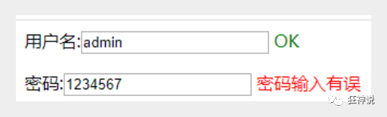

获取baidu接口Demo

<!DOCTYPE HTML>

<html>

<head>

   <meta http-equiv="Content-Type" content="text/html; charset=utf-8">

   <title>JSONP百度搜索</title>

   <style>

       #q{

           width: 500px;

           height: 30px;

           border:1px solid #ddd;

           line-height: 30px;

           display: block;

           margin: 0 auto;

           padding: 0 10px;

           font-size: 14px;

      }

       #ul{

           width: 520px;

           list-style: none;

           margin: 0 auto;

           padding: 0;

           border:1px solid #ddd;

           margin-top: -1px;

           display: none;

      }

       #ul li{

           line-height: 30px;

           padding: 0 10px;

      }

       #ul li:hover{

           background-color: #f60;

           color: #fff;

      }

   </style>

   <script>

       // 2.步骤二

       // 定义demo函数 (分析接口、数据)

       function demo(data){

           var Ul = document.getElementById('ul');

           var html = '';

           // 如果搜索数据存在 把内容添加进去

           if (data.s.length) {

               // 隐藏掉的ul显示出来

               Ul.style.display = 'block';

               // 搜索到的数据循环追加到li里

               for(var i = 0;i<data.s.length;i++){

                   html += '<li>'+data.s[i]+'</li>';

              }

               // 循环的li写入ul

               Ul.innerHTML = html;

          }

      }

       // 1.步骤一

       window.onload = function(){

           // 获取输入框和ul

           var Q = document.getElementById('q');

           var Ul = document.getElementById('ul');

           // 事件鼠标抬起时候

           Q.onkeyup = function(){

               // 如果输入框不等于空

               if (this.value != '') {

                   // ☆☆☆☆☆☆☆☆☆☆☆☆☆☆☆☆☆☆JSONPz重点☆☆☆☆☆☆☆☆☆☆☆☆☆☆☆☆☆☆☆☆

                   // 创建标签

                   var script = document.createElement('script');

                   //给定要跨域的地址 赋值给src

                   //这里是要请求的跨域的地址 我写的是百度搜索的跨域地址

                   script.src = 'https://sp0.baidu.com/5a1Fazu8AA54nxGko9WTAnF6hhy/su?wd='+this.value+'&cb=demo';

                   // 将组合好的带src的script标签追加到body里

                   document.body.appendChild(script);

              }

          }

      }

   </script>

</head>

<body>

<input type="text" id="q" />

<ul id="ul">

</ul>

</body>

</html>

**5、拦截器**

**5.1、概述：**

SpringMVC的处理器拦截器类似于Servlet开发中的过滤器Filter,用于对处理器进行预处理和后处理。开发者可以自己定义一些拦截器来实现特定的功能。

**过滤器与拦截器的区别：**拦截器是AOP思想的具体应用。

**过滤器**

servlet规范中的一部分，任何java web工程都可以使用

在url-pattern中配置了/*之后，可以对所有要访问的资源进行拦截

**拦截器**

拦截器是SpringMVC框架自己的，只有使用了SpringMVC框架的工程才能使用

拦截器只会拦截访问的控制器方法， 如果访问的是jsp/html/css/image/js是不会进行拦截的

**5.2、自定义拦截器**

那如何实现拦截器呢？

想要自定义拦截器，必须实现 HandlerInterceptor 接口。

1、新建一个Moudule ， springmvc-07-Interceptor  ， 添加web支持

2、配置web.xml 和 springmvc-servlet.xml 文件

3、编写一个拦截器

package com.kuang.interceptor;

import org.springframework.web.servlet.HandlerInterceptor;

import org.springframework.web.servlet.ModelAndView;

import javax.servlet.http.HttpServletRequest;

import javax.servlet.http.HttpServletResponse;

public class MyInterceptor implements HandlerInterceptor {

   //在请求处理的方法之前执行

   //如果返回true执行下一个拦截器

   //如果返回false就不执行下一个拦截器

   public boolean preHandle(HttpServletRequest httpServletRequest, HttpServletResponse httpServletResponse, Object o) throws Exception {

       System.out.println("------------处理前------------");

       return true;

  }

   //在请求处理方法执行之后执行

   public void postHandle(HttpServletRequest httpServletRequest, HttpServletResponse httpServletResponse, Object o, ModelAndView modelAndView) throws Exception {

       System.out.println("------------处理后------------");

  }

   //在dispatcherServlet处理后执行,做清理工作.

   public void afterCompletion(HttpServletRequest httpServletRequest, HttpServletResponse httpServletResponse, Object o, Exception e) throws Exception {

       System.out.println("------------清理------------");

  }

}

4、在springmvc的配置文件中配置拦截器

<!--关于拦截器的配置-->

<mvc:interceptors>

   <mvc:interceptor>

       <!--/** 包括路径及其子路径-->

       <!--/admin/* 拦截的是/admin/add等等这种 , /admin/add/user不会被拦截-->

       <!--/admin/** 拦截的是/admin/下的所有-->

       <mvc:mapping path="/**"/>

       <!--bean配置的就是拦截器-->

       <bean class="com.kuang.interceptor.MyInterceptor"/>

   </mvc:interceptor>

</mvc:interceptors>

5、编写一个Controller，接收请求

package com.kuang.controller;

import org.springframework.stereotype.Controller;

import org.springframework.web.bind.annotation.RequestMapping;

import org.springframework.web.bind.annotation.ResponseBody;

//测试拦截器的控制器

@Controller

public class InterceptorController {

   @RequestMapping("/interceptor")

   @ResponseBody

   public String testFunction() {

       System.out.println("控制器中的方法执行了");

       return "hello";

  }

}

6、前端 index.jsp

<a href="${pageContext.request.contextPath}/interceptor">拦截器测试</a>

7、启动tomcat 测试一下！

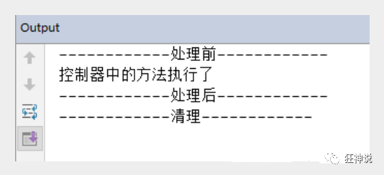

**5.3、验证用户是否登录 (认证用户)**

**实现思路**

1、有一个登陆页面，需要写一个controller访问页面。

2、登陆页面有一提交表单的动作。需要在controller中处理。判断用户名密码是否正确。如果正确，向session中写入用户信息。***返回登陆成功。***

3、拦截用户请求，判断用户是否登陆。如果用户已经登陆。放行， 如果用户未登陆，跳转到登陆页面

**测试：**

1、编写一个登陆页面  login.jsp

<%@ page contentType="text/html;charset=UTF-8" language="java" %>

<html>

<head>

   <title>Title</title>

</head>

<h1>登录页面</h1>

<hr>

<body>

<form action="${pageContext.request.contextPath}/user/login">

  用户名：<input type="text" name="username"> <br>

  密码：<input type="password" name="pwd"> <br>

   <input type="submit" value="提交">

</form>

</body>

</html>

2、编写一个Controller处理请求

package com.kuang.controller;

import org.springframework.stereotype.Controller;

import org.springframework.web.bind.annotation.RequestMapping;

import javax.servlet.http.HttpSession;

@Controller

@RequestMapping("/user")

public class UserController {

   //跳转到登陆页面

   @RequestMapping("/jumplogin")

   public String jumpLogin() throws Exception {

       return "login";

  }

   //跳转到成功页面

   @RequestMapping("/jumpSuccess")

   public String jumpSuccess() throws Exception {

       return "success";

  }

   //登陆提交

   @RequestMapping("/login")

   public String login(HttpSession session, String username, String pwd) throws Exception {

       // 向session记录用户身份信息

       System.out.println("接收前端==="+username);

       session.setAttribute("user", username);

       return "success";

  }

   //退出登陆

   @RequestMapping("logout")

   public String logout(HttpSession session) throws Exception {

       // session 过期

       session.invalidate();

       return "login";

  }

}

3、编写一个登陆成功的页面 success.jsp

<%@ page contentType="text/html;charset=UTF-8" language="java" %>

<html>

<head>

   <title>Title</title>

</head>

<body>

<h1>登录成功页面</h1>

<hr>

${user}

<a href="${pageContext.request.contextPath}/user/logout">注销</a>

</body>

</html>

4、在 index 页面上测试跳转！启动Tomcat 测试，未登录也可以进入主页！

<%@ page contentType="text/html;charset=UTF-8" language="java" %>

<html>

 <head>

   <title>$Title$</title>

 </head>

 <body>

 <h1>首页</h1>

 <hr>

<%--登录--%>

 <a href="${pageContext.request.contextPath}/user/jumplogin">登录</a>

 <a href="${pageContext.request.contextPath}/user/jumpSuccess">成功页面</a>

 </body>

</html>

5、编写用户登录拦截器

package com.kuang.interceptor;

import org.springframework.web.servlet.HandlerInterceptor;

import org.springframework.web.servlet.ModelAndView;

import javax.servlet.ServletException;

import javax.servlet.http.HttpServletRequest;

import javax.servlet.http.HttpServletResponse;

import javax.servlet.http.HttpSession;

import java.io.IOException;

public class LoginInterceptor implements HandlerInterceptor {

   public boolean preHandle(HttpServletRequest request, HttpServletResponse response, Object handler) throws ServletException, IOException {

       // 如果是登陆页面则放行

       System.out.println("uri: " + request.getRequestURI());

       if (request.getRequestURI().contains("login")) {

           return true;*

      }

       HttpSession session = request.getSession();

       // 如果用户已登陆也放行

       if(session.getAttribute("user") != null) {

           return true;

      }

       // 用户没有登陆跳转到登陆页面

       request.getRequestDispatcher("/WEB-INF/jsp/login.jsp").forward(request, response);

       return false;

  }

   public void postHandle(HttpServletRequest httpServletRequest, HttpServletResponse httpServletResponse, Object o, ModelAndView modelAndView) throws Exception {

  }

   public void afterCompletion(HttpServletRequest httpServletRequest, HttpServletResponse httpServletResponse, Object o, Exception e) throws Exception {

  }

}

6、在Springmvc的配置文件中注册拦截器

<!--关于拦截器的配置-->

<mvc:interceptors>

   <mvc:interceptor>

       <mvc:mapping path="/**"/>

       <bean id="loginInterceptor" class="com.kuang.interceptor.LoginInterceptor"/>

   </mvc:interceptor>

</mvc:interceptors>

7、再次重启Tomcat测试！

**6、文件上传和下载**

**6.1、准备工作**

文件上传是项目开发中最常见的功能之一 ,springMVC 可以很好的支持文件上传，但是SpringMVC上下文中默认没有装配MultipartResolver，因此默认情况下其不能处理文件上传工作。如果想使用Spring的文件上传功能，则需要在上下文中配置MultipartResolver。

前端表单要求：为了能上传文件，必须将表单的method设置为POST，并将enctype设置为multipart/form-data。只有在这样的情况下，浏览器才会把用户选择的文件以二进制数据发送给服务器；

**对表单中的 enctype 属性做个详细的说明：**

application/x-www=form-urlencoded：默认方式，只处理表单域中的 value 属性值，采用这种编码方式的表单会将表单域中的值处理成 URL 编码方式。

multipart/form-data：这种编码方式会以二进制流的方式来处理表单数据，这种编码方式会把文件域指定文件的内容也封装到请求参数中，不会对字符编码。

text/plain：除了把空格转换为 "+" 号外，其他字符都不做编码处理，这种方式适用直接通过表单发送邮件。

<form action="" enctype="multipart/form-data" method="post">

   <input type="file" name="file"/>

   <input type="submit">

</form>

一旦设置了enctype为multipart/form-data，浏览器即会采用二进制流的方式来处理表单数据，而对于文件上传的处理则涉及在服务器端解析原始的HTTP响应。在2003年，Apache Software Foundation发布了开源的Commons FileUpload组件，其很快成为Servlet/JSP程序员上传文件的最佳选择。

Servlet3.0规范已经提供方法来处理文件上传，但这种上传需要在Servlet中完成。

而Spring MVC则提供了更简单的封装。

Spring MVC为文件上传提供了直接的支持，这种支持是用即插即用的MultipartResolver实现的。

Spring MVC使用Apache Commons FileUpload技术实现了一个MultipartResolver实现类：

CommonsMultipartResolver。因此，SpringMVC的文件上传还需要依赖Apache Commons FileUpload的组件。

**6.2、文件上传**

1、导入文件上传的jar包，commons-fileupload ， Maven会自动帮我们导入他的依赖包 commons-io包；

<!--文件上传-->

<dependency>

   <groupId>commons-fileupload</groupId>

   <artifactId>commons-fileupload</artifactId>

   <version>1.3.3</version>

</dependency>

<!--servlet-api导入高版本的-->

<dependency>

   <groupId>javax.servlet</groupId>

   <artifactId>javax.servlet-api</artifactId>

   <version>4.0.1</version>

</dependency>

2、配置bean：multipartResolver

【**注意！！！这个bena的id必须为：multipartResolver ， 否则上传文件会报400的错误！在这里栽过坑,教训！**】

<!--文件上传配置-->

<bean id="multipartResolver"  class="org.springframework.web.multipart.commons.CommonsMultipartResolver">

   <!-- 请求的编码格式，必须和jSP的pageEncoding属性一致，以便正确读取表单的内容，默认为ISO-8859-1 -->

   <property name="defaultEncoding" value="utf-8"/>

   <!-- 上传文件大小上限，单位为字节（10485760=10M） -->

   <property name="maxUploadSize" value="10485760"/>

   <property name="maxInMemorySize" value="40960"/>

</bean>

CommonsMultipartFile 的 常用方法：

**String getOriginalFilename()：获取上传文件的原名**

**InputStream getInputStream()：获取文件流**

**void transferTo(File dest)：将上传文件保存到一个目录文件中**

我们去实际测试一下

3、编写前端页面

<form action="/upload" enctype="multipart/form-data" method="post">

 <input type="file" name="file"/>

 <input type="submit" value="upload">

</form>

4、**Controller**

package com.kuang.controller;

import org.springframework.stereotype.Controller;

import org.springframework.web.bind.annotation.RequestMapping;

import org.springframework.web.bind.annotation.RequestParam;

import org.springframework.web.multipart.commons.CommonsMultipartFile;

import javax.servlet.http.HttpServletRequest;

import java.io.*;

@Controller

public class FileController {

   //@RequestParam("file") 将name=file控件得到的文件封装成CommonsMultipartFile 对象

   //批量上传CommonsMultipartFile则为数组即可

   @RequestMapping("/upload")

   public String fileUpload(@RequestParam("file") CommonsMultipartFile file , HttpServletRequest request) throws IOException {

       //获取文件名 : file.getOriginalFilename();

       String uploadFileName = file.getOriginalFilename();

       //如果文件名为空，直接回到首页！

       if ("".equals(uploadFileName)){

           return "redirect:/index.jsp";

      }

       System.out.println("上传文件名 : "+uploadFileName);

       //上传路径保存设置

       String path = request.getServletContext().getRealPath("/upload");

       //如果路径不存在，创建一个

       File realPath = new File(path);

       if (!realPath.exists()){

           realPath.mkdir();

      }

       System.out.println("上传文件保存地址："+realPath);

       InputStream is = file.getInputStream(); //文件输入流

       OutputStream os = new FileOutputStream(new File(realPath,uploadFileName)); //文件输出流

       //读取写出

       int len=0;

       byte[] buffer = new byte[1024];

       while ((len=is.read(buffer))!=-1){

           os.write(buffer,0,len);

           os.flush();

      }

       os.close();

       is.close();

       return "redirect:/index.jsp";

  }

}

5、测试上传文件，OK！

**采用file.Transto 来保存上传的文件**

1、编写Controller

/*

* 采用file.Transto 来保存上传的文件

*/

@RequestMapping("/upload2")

public String  fileUpload2(@RequestParam("file") CommonsMultipartFile file, HttpServletRequest request) throws IOException {

   //上传路径保存设置

   String path = request.getServletContext().getRealPath("/upload");

   File realPath = new File(path);

   if (!realPath.exists()){

       realPath.mkdir();

  }

   //上传文件地址

   System.out.println("上传文件保存地址："+realPath);

   //通过CommonsMultipartFile的方法直接写文件（注意这个时候）

   file.transferTo(new File(realPath +"/"+ file.getOriginalFilename()));

   return "redirect:/index.jsp";

}

2、前端表单提交地址修改

3、访问提交测试，OK！

**6.3、文件下载**

**文件下载步骤：**

1、设置 response 响应头

2、读取文件 -- InputStream

3、写出文件 -- OutputStream

4、执行操作

5、关闭流 （先开后关）

**代码实现：**

@RequestMapping(value="/download")

public String downloads(HttpServletResponse response ,HttpServletRequest request) throws Exception{

   //要下载的图片地址

   String  path = request.getServletContext().getRealPath("/upload");

   String  fileName = "基础语法.jpg";

   //1、设置response 响应头

   response.reset(); //设置页面不缓存,清空buffer

   response.setCharacterEncoding("UTF-8"); //字符编码

   response.setContentType("multipart/form-data"); //二进制传输数据

   //设置响应头

   response.setHeader("Content-Disposition",

           "attachment;fileName="+URLEncoder.encode(fileName, "UTF-8"));

   File file = new File(path,fileName);

   //2、 读取文件--输入流

   InputStream input=new FileInputStream(file);

   //3、 写出文件--输出流

   OutputStream out = response.getOutputStream();

   byte[] buff =new byte[1024];

   int index=0;

   //4、执行 写出操作

   while((index= input.read(buff))!= -1){

       out.write(buff, 0, index);

       out.flush();

  }

   out.close();

   input.close();

   return null;

}

前端

<a href="/download">点击下载</a>

测试，文件下载OK，大家可以和我们之前学习的JavaWeb原生的方式对比一下，就可以知道这个便捷多了!